**华南师范大学软件学院——微信小游戏应用开发赛（2020）**

**通 知**

在这个微信畅通的时代，借助于微信的社交网，小程序游戏在游戏产业中开辟出了新的发展路径。现在，有一个让你从小游戏的使用者变成设计者、创造者的机会。如此乐于创新，热爱创造的你，赶紧参加华南师范大学软件学院2020微信小游戏应用开发竞赛吧！

**一.参赛对象**

1. 本次竞赛面向华南师范大学软件学院在校学生（包括本科生、研究生），具体要求如下：
2. 可以单人参赛或自由组队，每支参赛队伍人数最多不超过4人，允许跨年级、跨专业组队。
3. 每人只能参加一支队伍（参赛者报名时应具有在校学籍，已毕业的学生不具备参赛资格）。

4. 已参加过去年微信小游戏应用开发竞赛的作品不可重复参加。鼓励去年获得国赛的小组换题目继续比赛。

**二.参赛作品要求**

本次竞赛的小游戏参赛作品，参赛队伍进行创作时可以参照以下选题进行创作：环保、海洋、自然、自由、团结、拼搏、生命、爱心、冒险。从艺术表现、玩法设计、关卡设置等多方面体现作品的创新性。

**三.参赛作品提交文件**

1. 介绍文档：综合描述作品和团队情况，内容应包括但不限于小游戏介绍、玩法介绍、团队组成与分工等，如果引用非团队成员的游戏创意或开发成果，务必在文档中说明。文档要求提交 PDF 格式，文档页数至少10页。

2. 演示视频：演示小游戏的整体思路、介绍和玩法并配上讲解。演示参赛作品的主要使用流程，时长限在3分钟内，文件大小在100M以内。

3. 小游戏端cocos creator源代码，并构建成微信小游戏代码包（微信web开发者工具能够打开的源代码），统一提交压缩包格式，上传学者网。如图：（其中build是构建的微信web开发者工具能够打开的源代码）

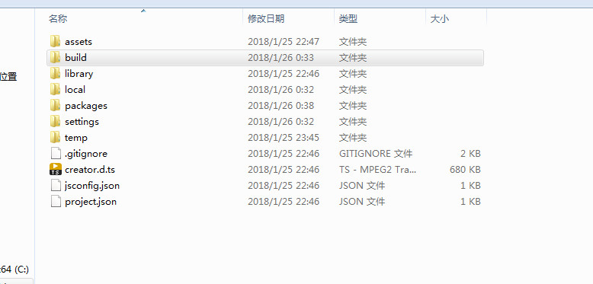

1. 所有参赛队伍均可以针对所有微信小游戏支持的服务范围和所在类目进行开发。
2. 说明文档中要有体验二维码，扫码可以体验，体验成员添加杨桂芝老师微信13690488790，李琴老师微信。

**四.参赛奖项设置**

此次微信小游戏应用开发竞赛按提交作品队伍数的50%比例颁发各一等奖、二等奖和三等奖证书，其中一等奖、二等奖、三等奖人数分别占获奖人数的20%、30%、50%

|  |  |  |  |
| --- | --- | --- | --- |
| 奖项名称 | 数量 | 对象 | 奖励内容 |
| 一等奖 | 若干 | 团队 | 获奖证书 |
| 二等奖 | 若干 | 团队 | 获奖证书 |
| 三等奖 | 若干 | 团队 | 获奖证书 |

**五.参赛评分标准**

小游戏类别评审将从基础体验、内容和玩法等维度开展，具体标准如下：

【基础体验：30 分】

• 完成度：游戏内容、玩法设计、技术实现完整，游戏逻辑清晰；

• 美术：画面设计美观，能够结合竞赛主题相关元素；

• 音乐：游戏音乐与游戏画面、节奏协调配合，代入感强。

【内容：30 分】

• 主题理解：充分理解竞赛主题并结合相关元素进行创作；

• 结合程度：能够结合竞赛主题特色与小游戏特点，产出优质游戏内容；

• 传播效果：能够达到让玩家传播正确价值观的效果。

【玩法：30 分】

• 创新性：在游戏玩法设计上应有所创新，体现创意，避免抄袭；

• 趣味性：游戏在操作画面、关卡设计等方面应当具有正面积极的趣味；

• 社交设计：合理利用社交关系链，社交玩法巧妙，避免诱导分享。

【其他：10 分】

按照以下原则评价提交文档：

• 资料齐全：游戏玩法介绍、与竞赛主题结合说明、设计图案等资料完整；

• 资料质量：资料格式规范，游戏逻辑清晰，语言通顺，重点突出。按照以下原则评价现场表现：

• 汇报展示：游戏玩法、竞赛主题结合、设计方案等内容讲述条理清楚，重点突出；

• 回答问题：现场回答问题正确，简明扼要。

**六.竞赛时间和报名方式**

（一） 大赛时间

|  |  |
| --- | --- |
| 2020年11月 22日—11月30日 | 报名、团队组建 |
| 2021年3月15日 | 提交参赛作品 |

（二） 报名方式

1、请同学们通过通知群报名链接进行报名，以组为单位，报名截止日期为2020年11月30号。

2、提交作品。需先申请加入《软件学院微信小程序竞赛》，在2020年3月 15 日前，以组为单位提交到学者网-----软件学院微信小程序竞赛。http://www.scholat.com/course/wxyouxi